Филатова Александра Васильевна (1918

ФИЛАТОВА Александра Васильевна. Родилась в 1918 году. Рядовой. Служила в 65-м отдельном батальоне ВНОС.
Данные военкомата

Филатова Александра Васильевна. Орден Отечественной войны II степени
__.__.1918 Саратовская обл., Ртищевский р-н, с. Н.-Голицыно. Юбилейная картотека
Сайт «Память народа»

Филатова Александра Васильевна
Год рождения: __.__.1918неизвестен
место рождения: Саратовская обл., Ртищевский р-н, с. Н.-Голицыно
№ наградного документа: 84
дата наградного документа: 06.04.1985
место службы:
№ записи: 1521705789
Орден Отечественной войны II степени
Сайт «Подвиг Народа»

Финагин Иван Степанович (1900 – 03.1942)
Финагин Иван Степанович до войны работал на городской пекарне. В войну был рядовым солдатом. Погиб 24 мая 1942 г. на станции Мга Ленинградского фронта.
Адрес родных: Первомайская, 42
Собрано школьниками СШ №2. Фонды Ртищевского краеведческого музея.
Перепечатала О. Салашник. Обработал Д. Селиванов.

Финагин Иван Степанович | род. 1900, с. Курган. Рядовой. Погиб в бою март 1942. | Ртищевский район | 6
Книга памяти Саратовской области. Ртищевский район
Книга Памяти: Саратовская область. Ртищевский район – Т.6.- Саратов, 1994.- С.489.

Финагин Иван Степанович, красноармеец, 1900. Саратовская обл, с.Курган. Призван Ртищевским РВК. Погиб март 1942. Жена Финагина Аграфена Матвеевна, г.Ртищево, № 8/ 04 от 8.04.46г.

Финагин Иван Степанович
Красноармеец, __.__.1900. Донесение о потерях
Убит __.03.1942

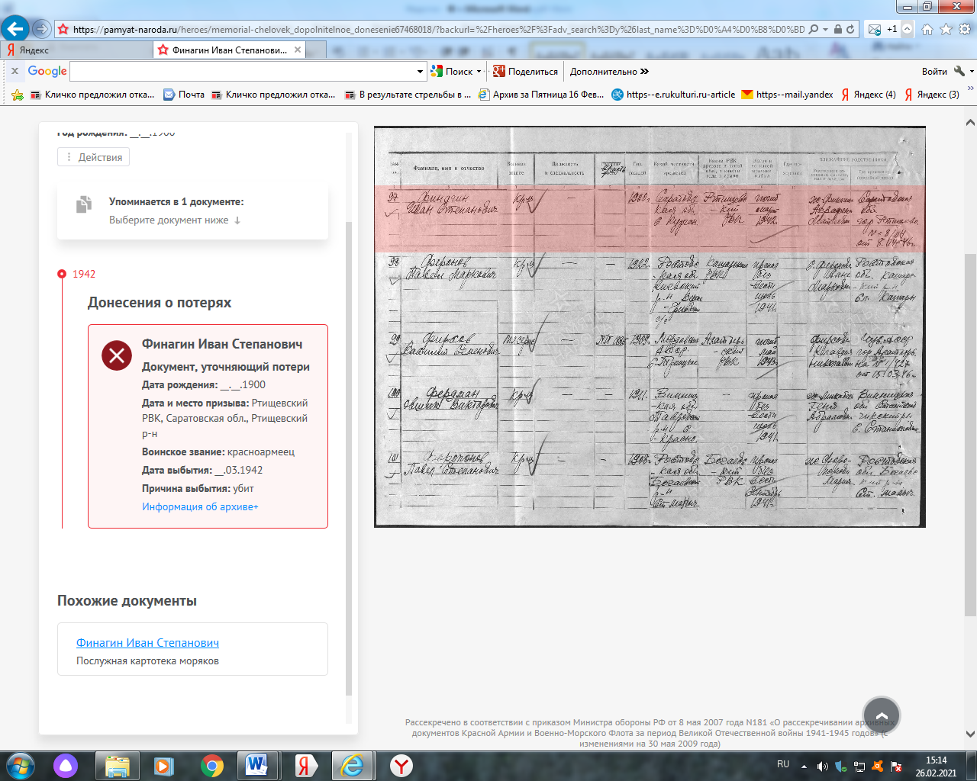

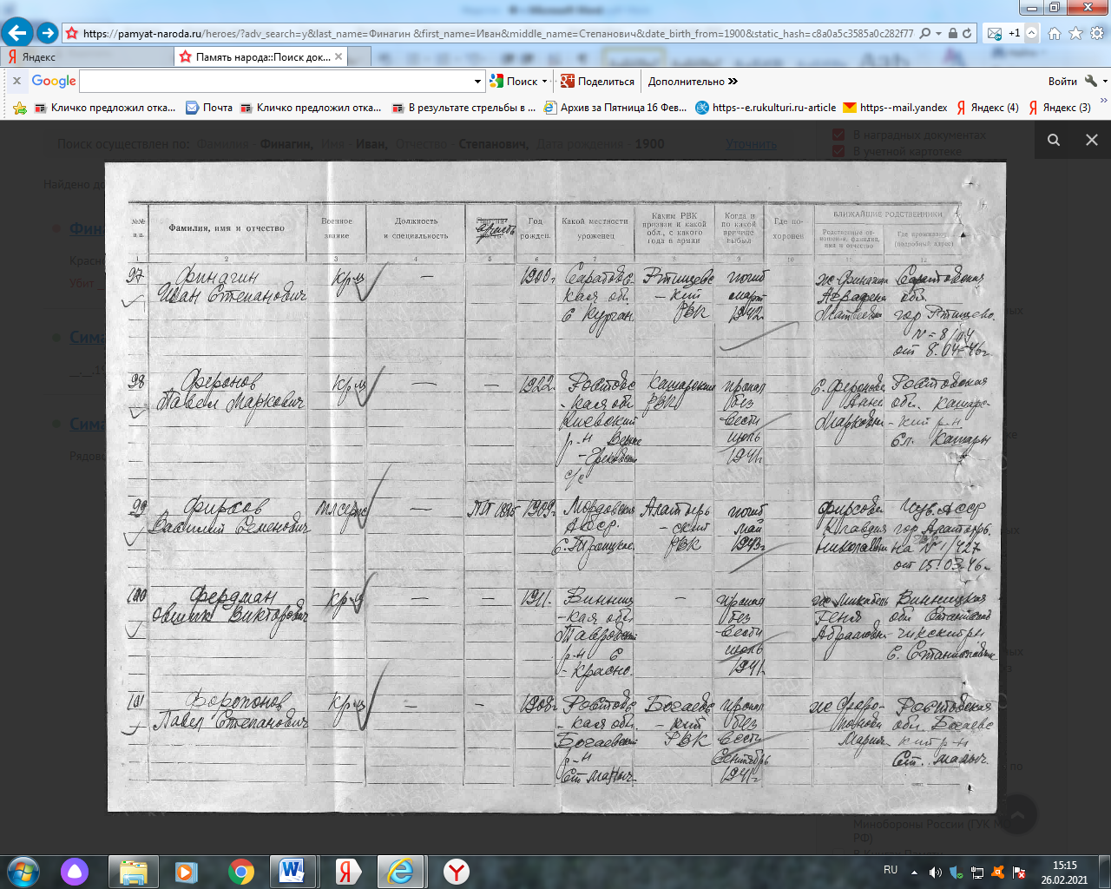
Финагин Иван Степанович, красноармеец, 1900. Саратовская обл, с.Курган. Призван Ртищевским РВК. Погиб март 1942. Жена Финагина Аграфена Матвеевна, г.Ртищево, № 8/ 04 от 8.04.46г.
БД «Память народа»

Фомичев Алексей Григорьевич (1901
Фомичев
Алексей Григорьевич

военнообязанный
Дата рождения __.__.1901
Место рождения Саратовская обл.
Дата и место призыва Ртищевский РВК, Саратовская обл., Ртищевский р-н
Военно-пересылочный пункт Саратовский ВПП
Прибыл в часть 13.02.1943
Воинская часть Ртищевский РВК
Источник информации ЦАМО
Номер фонда ист. информации Саратовский ВПП
Номер описи ист. информации 188106
Номер дела ист. информации 13
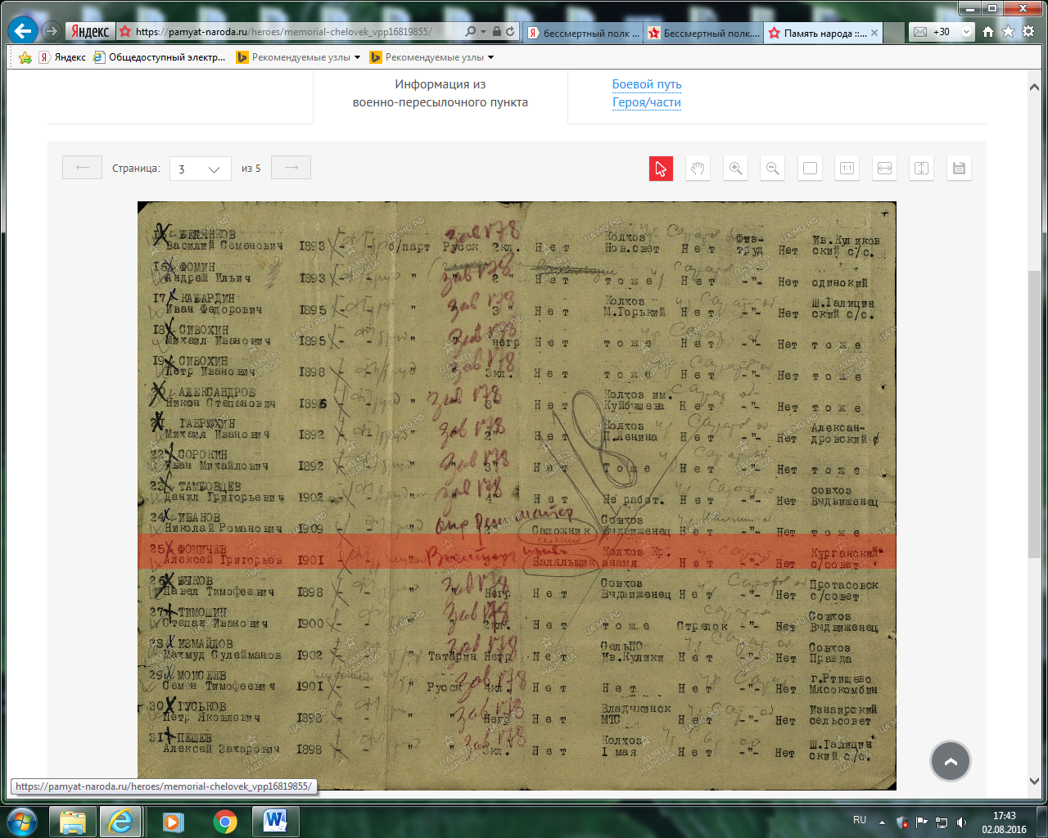

Фомичев
Алексей Григорьевич

Дата рождения __.__.1901
Военно-пересылочный пункт Саратовский ВПП
Выбытие из воинской части 10.07.1943
Куда выбыл Сталинский РВК
Источник информации ЦАМО
Номер фонда ист. информации Саратовский ВПП
Номер описи ист. информации 188106
Номер дела ист. информации 46
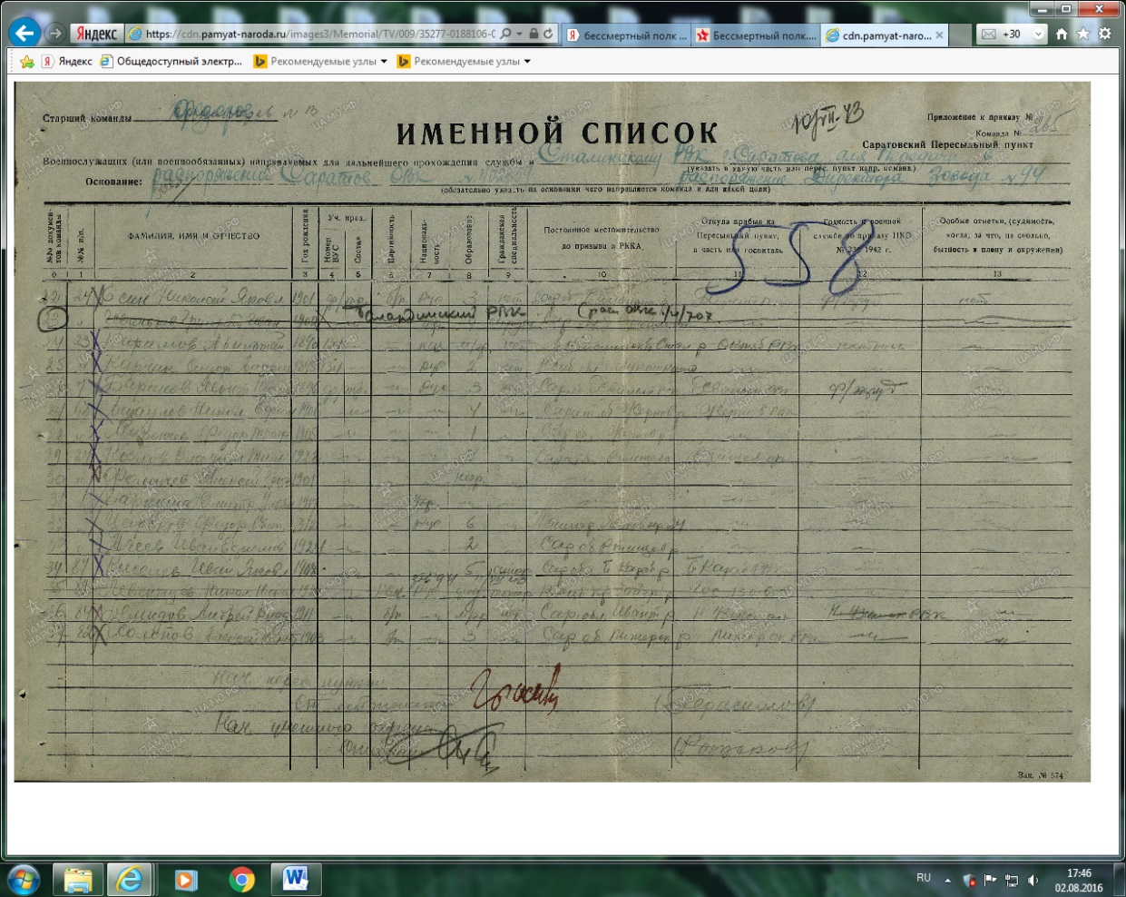

Фомичев
Алексей Григорьевич

рядовой
Дата рождения __.__.1901
Военно-пересылочный пункт Саратовский ВПП
Выбытие из воинской части 25.02.1943
Куда выбыл 27 УОС
Источник информации ЦАМО
Номер фонда ист. информации Саратовский ВПП
Номер описи ист. информации 188106
Номер дела ист. информации 14

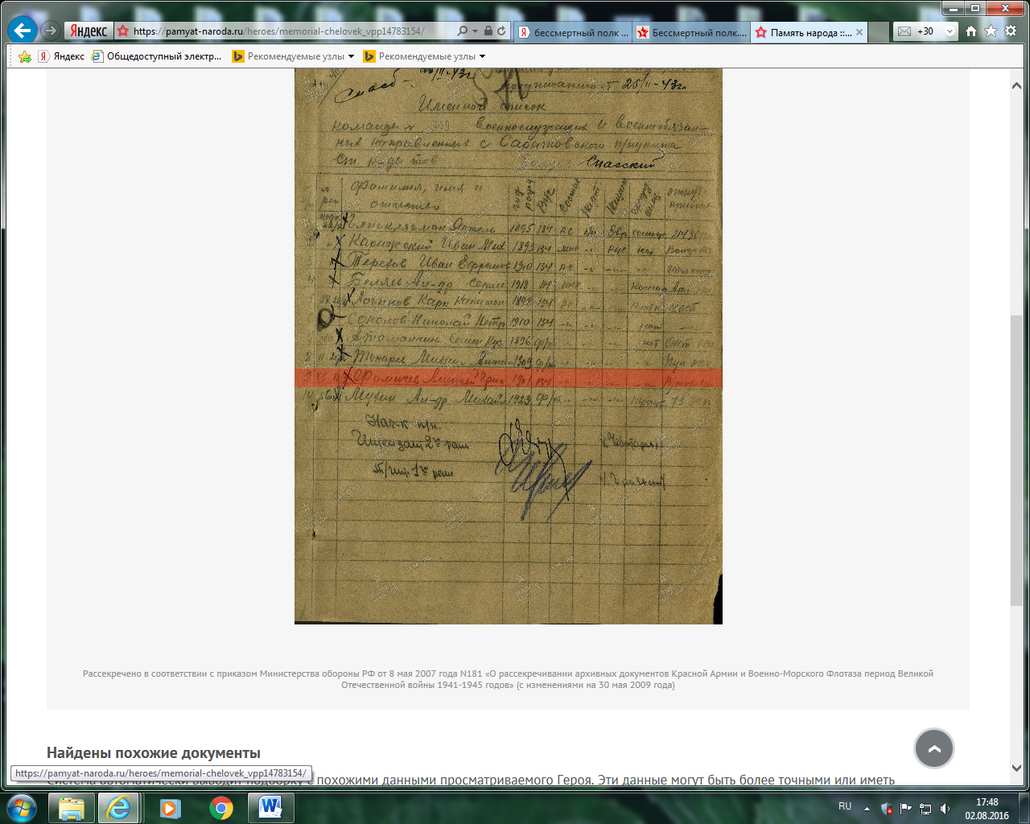
Фомичев
Алекс. Григорьевич

рядовой
Дата рождения__.__.1901
Военно-пересылочный пункт Саратовский ВПП
Прибыл в часть 07.06.1943
Воинская часть Ртищевский ПП
Источник информации ЦАМО
Номер фонда ист. информации Саратовский ВПП
Номер описи ист. информации 188106
Номер дела ист. информации 46
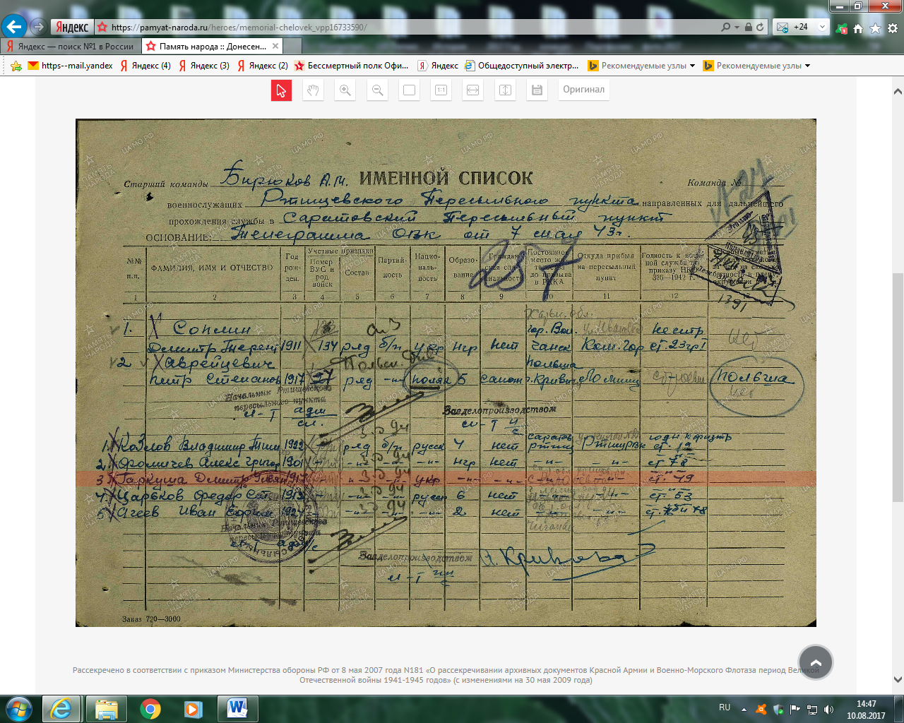
Сайт «Память народа»

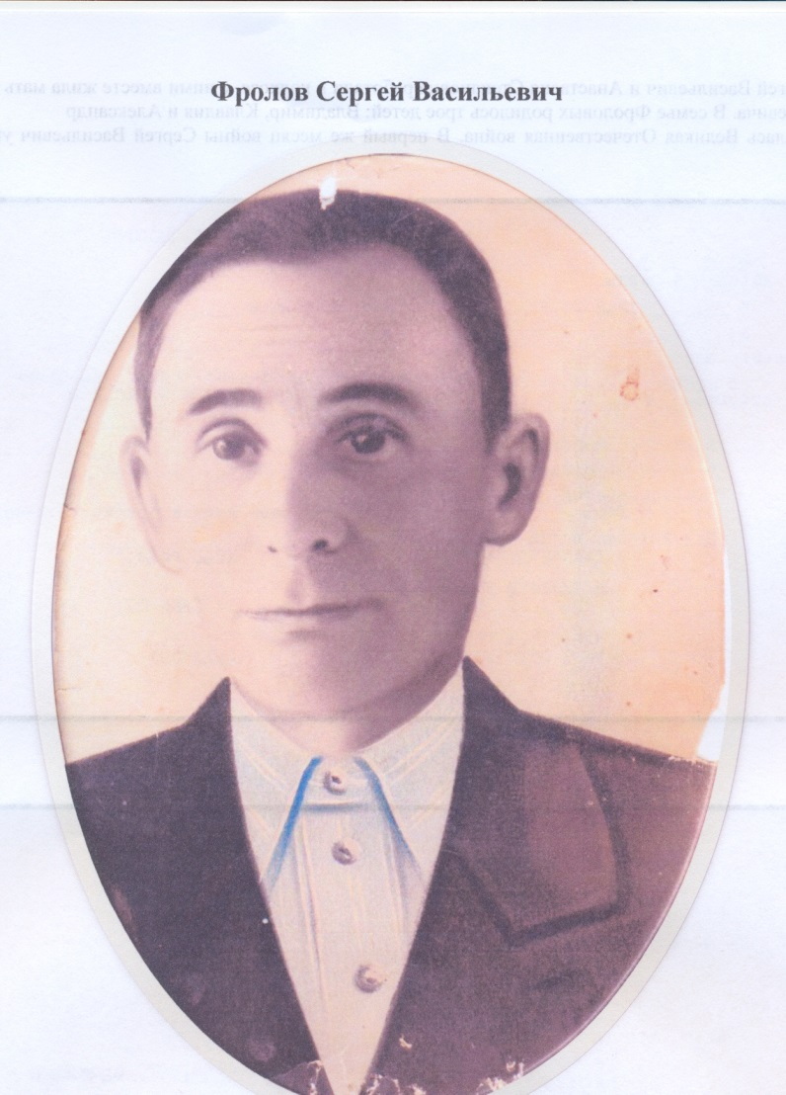

Фролов Сергей Васильевич

Фролов Сергей Васильевич (1909 –1994)

Родился в 1909 году. Младший лейтенант. Служил на Юго-Западном фронте, в 61-й армии.
Данные военкомата

Фролов Сергей Васильевич 1909г.р.
Представление на награждение
Звание: мл. лейтенант
в РККА с 03.09.1941 года Место призыва: Ртищевский РВК, Саратовская обл., Ртищевский р-н
Место службы: 1180 сп 350 сд ЮЗФ
Дата подвига: 12.12.1942-16.12.1942,27.12.1942-29.12.1942
№ записи: 16055028
Архивные документы о данном награждении:
I. Приказ(указ) о награждении и сопроводительные документы к нему
- первая страница приказа или указа
- строка в наградном списке
- наградной лист
- первая страница акта награждения
- строка в акте награждения
- наградной лист
II. Учетная картотека
- данные в учетной картотеке
Орден Красной Звезды

Подвиг: 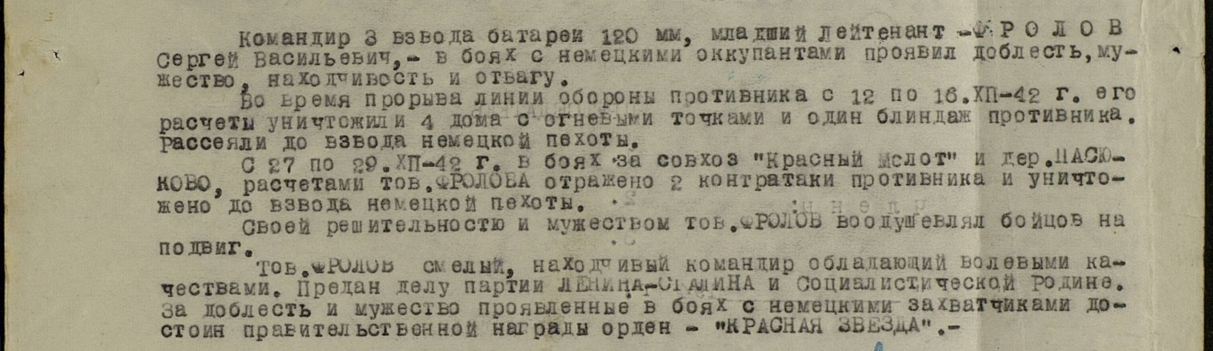
Сайт «Память народа»
По материалам Курганской сельской библиотеки
Проживал, вероятно в деревне Чаадаевка Курганского сельского Совета Ртищевского района. Состоял на военной службе в воинской части, полевая почта № 31633 в должности командира 3 взвода батареи 120 61-й армии. Воинское звание младший лейтенант. Был награжден орденом «Красная Звезда», о чем сообщалось в извещении на имя жены Фроловой Анастасии Степановны от 28 апреля 1943 года.\
***
Фролов Сергей Васильевич родился в 1909 году в деревне Чаадаевка в семье крестьянина. Отец - Фролов Василий Матвеевич, мать - Фролова Елена. Сергей был старшим ребенком в семье, кроме него были сестры Аграфена и Клавдия.
Женился в 1930 году на уроженке той же деревни Агишевой Анастасии Степановне. Отец -
Агишев Степан Михайлович, мать умерла рано, оставив мужа с пятью детьми. Дети: Мария большая и Мария маленькая, Анна, Иван, Анастасия. После смерти жены отец женился вторично, но женщина детей не любила и отец ее прогнал. Женился в третий раз на Евдокии, женщина оказалась доброй и заменила детям мать, своих детей у нее не было. Детей она вырастила, схоронила мужа и доживала свой век в семье сына Ивана в Ртищево.
Сергей Васильевич и Анастасия Степановна работали в колхозе, с ними вместе жила мать Сергея Васильевича. В семье Фроловых родилось трое детей: Владимир, Клавдия и Александр.
Началась Великая Отечественная война. В первый же месяц войны Сергей Васильевич ушел на фронт.
За образцовое выполнение боевых заданий командования и проявленное мужество и отвагу лейтенант Фролов был награжден орденом «Красная Звезда».
Сергей Васильевич был ранен и в конце войны вернулся домой по ранению в звании младшего лейтенанта.
Когда вернулся с фронта, его поставили председателем колхоза в селе Свищевка, но проработал он на этой должности недолго. Затем трудился в Свищевском детском доме, на мельнице и далее в колхозе. Дождался внуков и правнуков. Вместе с ним и его супругой в старом доме проживала семья младшего внука Александра.
Сергей Васильевич умер в 1994 году, Анастасия Степановна после смерти мужа прожила еще 7 лет и умерла 5 сентября 2001 года.
Записано библиотекарем Курганской сельской библиотеки Ланцовой Т.А. со слов Голдовой Клавдии Сергеевны, дочери Сергея Васильевича 12 октября 2014 года.

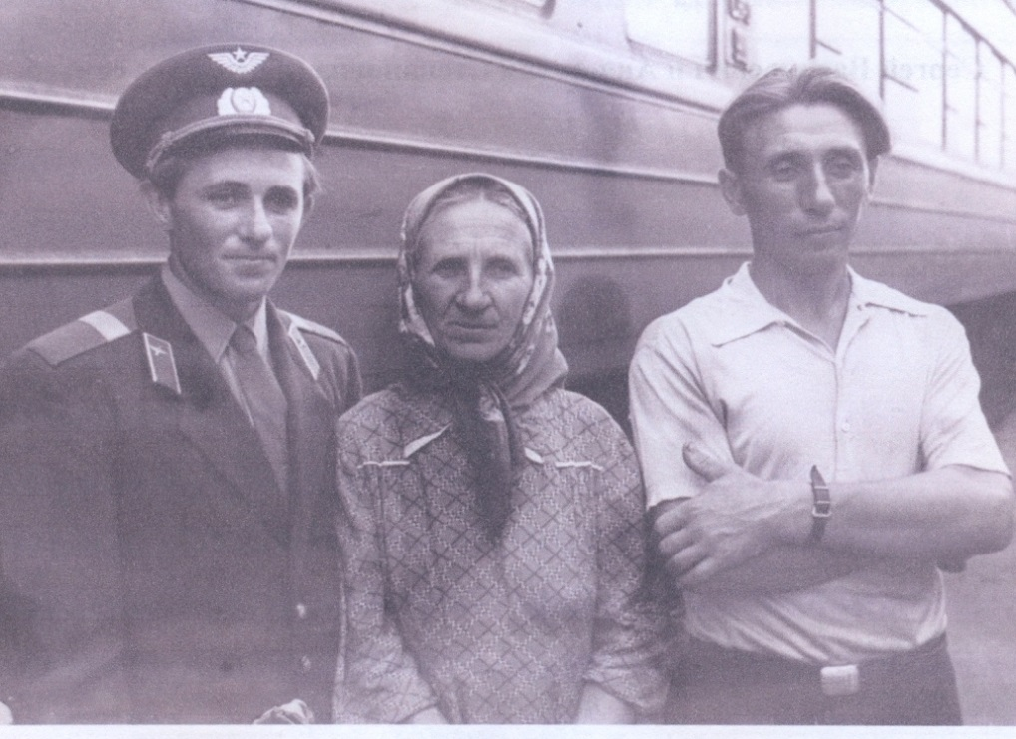

Анастасия Степановна с сыновьями Александром (слева) и Владимиром
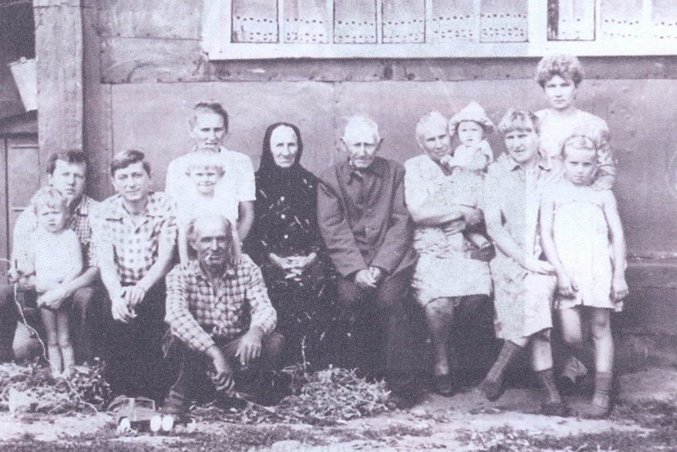

Сергей Васильевич и (в центре) с семьей Анастасия Степановна
